TRƯỜNG THCS TRẦN PHÚ
TỔ: TOÁN- LÝ- HOÁ- SINH
MA TRẬN ĐỀ KIỂM TRA GIỮA KÌ – HỌC KÌ II
NĂM HỌC: 2023 - 2024
MÔN: Toán 8
THỜI GIAN: 90 PHÚT
TT  (1) | Chương/Chủ đề  (2) | Nội dung/đơn vị kiến thức  (3) | Mức độ đánh giá  (4-11) |  |  |  |  |  |  |  |  | Tổng % điểm  (12)
TT  (1) | Chương/Chủ đề  (2) | Nội dung/đơn vị kiến thức  (3) | Nhận biết |  | Thông hiểu |  | Vận dụng |  | Vận dụng cao
TT  (1) | Chương/Chủ đề  (2) | Nội dung/đơn vị kiến thức  (3) | TNKQ | TL | TNKQ | TL | TNKQ | TL | TNKQ | TL
1 | Hàm số và đồ thị | Đồ thị hàm số bậc nhất |  | 1  TL 1ab  (1 đ) | 1  TN 1 |  | 1  TN 2 | 1  TL 1b  (0,5 đ) | 1  TN 3 |  | 22,5%
2 | Một số yếu tố thống kê và xác suất | Thu thập và tổ chức dữ liệu |  |  |  |  |  | 1  TL 2a  (0,5 đ) |  |  | 10%
2 | Một số yếu tố thống kê và xác suất | Mô tả và biểu diễn dữ liệu trên các bảng, biểu đồ | 2  TN 4, 5 |  | 1  TN 6 |  | 1  TN 7 |  |  |  | 10%
2 | Một số yếu tố thống kê và xác suất | Phân tích và xử lí dữ liệu | 1  TN 8 |  |  | 1  TL 2b  (1,5 đ) |  |  |  |  | 17,5%
2 | Một số yếu tố thống kê và xác suất | Một số yếu tố xác suất | 1  TN 9 | 1  TL 3  (1 đ) |  |  |  |  |  |  | 12,5%
3 | Tam giác đồng dạng, hình đồng dạng | Định lí Thalès trong tam giác | 1  TN 10 |  | 1  TN 11 | 1  TL 4  (0,75 đ) |  |  | 1  TN 12 |  | 15%
3 | Tam giác đồng dạng, hình đồng dạng | Đường trung bình của tam giác |  | 1  TL 5a  (0,75 đ) |  |  |  | 1  TL 5b  (0,5 đ) |  | 1  TL 5c  (0,5 đ) | 12,5%
Tổng điểm |  |  | 1,25 | 2,75 | 0,75 | 2,25 | 0,5 | 1,5 | 0,5 | 0,5 | 10
Tỉ lệ % |  |  | 40% |  | 30% |  | 20% |  | 10% |  | 100%

BẢNG ĐẶC TẢ MA TRẬN ĐỀ KIỂM TRA GIỮA KÌ – HỌC KÌ II
NĂM HỌC: 2023 - 2024
MÔN: Toán 8
THỜI GIAN: 90 PHÚT

TT | Chủ đề |  |  | Mức độ đánh giá | Số câu hỏi theo mức độ nhận thức
SỐ VÀ ĐẠI SỐ |  |  |  |  | NB | TH | VD | VCD
1 | Hàm số và đồ thị | Đồ thị hàm số bậc nhất. Hệ số góc của đường thẳng  y= ax + b (a ≠ 0). |  | Nhận biết:  – Nhận biết được khái niệm hệ số góc của đường thẳng y = ax + b (a ≠ 0). | 1  TN1  1  TL 1ab
1 | Hàm số và đồ thị |  |  | Thông hiểu:  – Thiết lập được bảng giá trị của hàm số bậc nhất y = ax + b (a ≠ 0).  – Sử dụng được hệ số góc của đường thẳng để nhận biết và giải thích được sự cắt nhau hoặc song song của hai đường thẳng cho trước. |  | 1  TN 2
1 | Hàm số và đồ thị |  |  | Vận dụng:  – Vẽ được đồ thị của hàm số bậc nhất y = ax + b (a ≠ 0).  – Vận dụng được hàm số bậc nhất và đồ thị vào giải quyết một số bài toán thực tiễn (đơn giản, quen thuộc) (ví dụ: bài toán về chuyển động đều trong Vật lí,... |  |  | 1  TN 2  1  TL 1c
1 | Hàm số và đồ thị |  |  | Vận dụng cao:  – Vận dụng được hàm số bậc nhất và đồ thị vào giải quyết một số bài toán (phức hợp, không quen thuộc) thuộc có nội dung thực tiễn. |  |  |  | 1  TN 3
HÌNH HỌC PHẲNG |  |  |  |  | Số câu hỏi theo mức độ nhận thức
 |  |  |  |  | NB | TH | VD | VDC
1 | Định lí Thalès trong tam giác |  | Định lí Thalès trong tam giác, đường trung bình của tam giác | Nhận biết:  – Nhận biết được định nghĩa đường trung bình của tam giác. | 1  TN 10  1  TL 5a
1 |  |  |  | Thông hiểu  - Giải thích được tính chất đường trung bình của tam giác (đường trung bình của tam giác thì song song với cạnh thứ ba và bằng nửa cạnh đó).  – Giải thích được định lí Thalès trong tam giác (định lí thuận và đảo). |  | 1  TN11  1  TL 4
1 |  |  |  | Vận dụng:  – Tính được độ dài đoạn thẳng bằng cách sử dụng định lí Thalès.  – Giải quyết được một số vấn đề thực tiễn (đơn giản, quen thuộc) gắn với việc vận dụng định lí Thalès và đường trung bình của tam giác (ví dụ: tính khoảng cách giữa hai vị trí). |  |  | 1  TN 12
1 |  |  |  | Vận dụng cao:  – Giải quyết được một số vấn đề thực tiễn (phức hợp, không quen thuộc) gắn với việc vận dụng định lí Thalès, đường trung bình của tam giác. |  |  | 1  TL  5b | 1  TN 12  1  TL  5c
MỘT SỐ YẾU TỐ THỐNG KÊ VÀ XÁC SUẤT |  |  |  |  | Số câu hỏi theo mức độ nhận thức
MỘT SỐ YẾU TỐ THỐNG KÊ |  |  |  |  | NB | TH | VD | VDC
1 | Thu thập, phân loại,  tổ chức dữ liệu theo các tiêu chí cho trước |  | Thu thập, phân loại,  tổ chức dữ liệu theo các tiêu chí cho trước | Vận dụng:  – Thực hiện và lí giải được việc thu thập, phân loại dữ liệu theo các tiêu chí cho trước từ nhiều nguồn khác nhau: văn bản; bảng biểu; kiến thức trong các lĩnh vực giáo dục khác (Địa lí, Lịch sử, Giáo dục môi trường, Giáo dục tài chính,...); phỏng vấn, truyền thông, Internet; thực tiễn (môi trường, tài chính, y tế, giá cả thị trường,...).  – Chứng tỏ được tính hợp lí của dữ liệu theo các tiêu chí toán học đơn giản (ví dụ: tính hợp lí trong các số liệu điều tra; tính hợp lí của các quảng cáo,...). |  |  | 1  TL 2a
2 | Mô tả và biểu diễn dữ liệu trên các bảng, biểu đồ |  | Mô tả và biểu diễn dữ liệu trên các bảng, biểu đồ | Nhận biết:  – Nhận biết được mối liên hệ toán học đơn giản giữa các số liệu đã được biểu diễn. Từ đó, nhận biết được số liệu không chính xác trong những ví dụ đơn giản | 2  TN 4, 5
2 |  |  | Mô tả và biểu diễn dữ liệu trên các bảng, biểu đồ | Thông hiểu:  – Mô tả được cách chuyển dữ liệu từ dạng biểu diễn này sang dạng biểu diễn khác |  | 1  TN 6
2 |  |  | Mô tả và biểu diễn dữ liệu trên các bảng, biểu đồ | Vận dụng:  – Lựa chọn và biểu diễn được dữ liệu vào bảng, biểu đồ thích hợp ở dạng: bảng thống kê; biểu đồ tranh; biểu đồ dạng cột/cột kép (column chart), biểu đồ hình quạt tròn (cho sẵn) (pie chart); biểu đồ đoạn thẳng (line graph).  – So sánh được các dạng biểu diễn khác nhau cho một tập dữ liệu. |  |  | 1  TN 7
3 | Phân tích và xử lí dữ liệu |  | Hình thành và giải quyết vấn đề đơn giản xuất hiện từ các số liệu và biểu đồ thống kê đã có | Nhận biết:  – Nhận biết được mối liên quan giữa thống kê với những kiến thức trong các môn học khác trong Chương trình lớp 8 (ví dụ: Lịch sử và Địa lí lớp 8, Khoa học tự nhiên lớp 8,...) và trong thực tiễn. | 1  TN  8
3 |  |  |  | Thông hiểu:  – Phát hiện được vấn đề hoặc quy luật đơn giản dựa trên phân tích các số liệu thu được ở dạng: bảng thống kê; biểu đồ tranh; biểu đồ dạng cột/cột kép (column chart), biểu đồ hình quạt tròn (pie chart); biểu đồ đoạn thẳng (line graph). |  |  | 1  TL 2b
3 |  |  |  | Vận dụng:  – Giải quyết được những vấn đề đơn giản liên quan đến các số liệu thu được ở dạng: bảng thống kê; biểu đồ tranh; biểu đồ dạng cột/cột kép (column chart), biểu đồ hình quạt tròn (pie chart); biểu đồ đoạn thẳng (line graph).
4 | Một số yếu tố xác suất |  | Mô tả xác suất của biến cố ngẫu nhiên trong một số ví dụ đơn giản. Mối liên hệ giữa xác suất thực nghiệm của một biến cố với xác suất của biến cố đó | Nhận biết:  – Nhận biết được mối liên hệ giữa xác suất thực nghiệm của một biến cố với xác suất của biến cố đó thông qua một số ví dụ đơn giản. | 1  TN 9  1  TL 3
4 |  |  |  | Vận dụng:  – Sử dụng được tỉ số để mô tả xác suất của một biến cố ngẫu nhiên trong một số ví dụ đơn giản.

ĐỀ KIỂM TRA GIỮA KÌ – HỌC KÌ II
NĂM HỌC: 2023 - 2024
MÔN: Toán 8
THỜI GIAN: 90 PHÚT
------------------------------------------------------------------------------------------------------------
I. TRẮC NGHIỆM: (3,0 điểm)
Chọn và ghi vào bài kiểm tra chữ cái đứng trước câu trả lời đúng.
Câu 1. Cho đồ thị hàm số đi qua điểm . Tính ?
A. | B. |  | C. | D.
Câu 2 Cho đường thẳng . Gọi lần lượt là giao điểm của d với trục hoành và trục tung. Tính diện tích tam giác .
A. | B. |  | C. | D.
Câu 3. Cho đường thẳng . Tìm giá trị nguyên của để (d) cắt trục hoành tại điểm có hoành độ nguyên?
A. | B.
C. | D.
Câu 4. Cho biểu đồ đoạn thẳng ở hình bên biểu diễn nhiệt độ ở Lào Cai được cập nhật trong ngày 26/12/2022. Nhiệt độ lúc 16h là bao nhiêu?
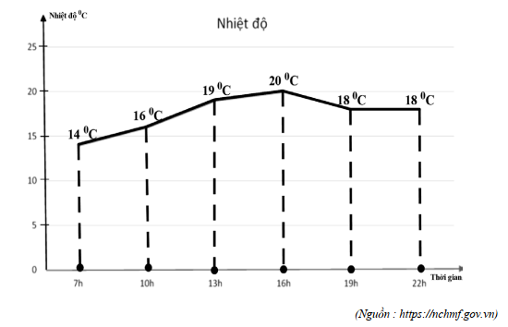
A. | B. | C. | D.
Câu 5. Cho biểu đồ hình quạt biểu diễn cơ cấu rừng tự nhiên toàn quốc tính đến ngày 31/12/2018. Hỏi diện tích rừng phòng hộ chiếm bao nhiêu phần trăm tổng diện tích rừng tự nhiên.
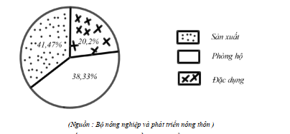
A. | B. | C. | D.
Câu 6. Cho biểu đồ cột biểu diễn số học sinh chọn các loại nước trong buổi liên hoan để uống gốm: nước cam, nước dừa, nước chanh, nước mía, mỗi học sinh đều đã uống đúng một loại nước.
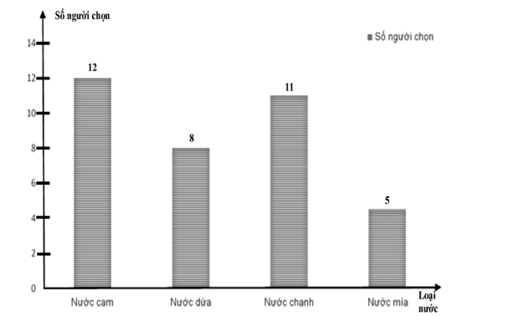
Tổng số học sinh tham gia buổi liên hoan là:
A. | B. |  | C. | D.
Câu 7. Thống kê học sinh lớp 6A của một trường yêu thích các loại trái cây: Chuối, Cam, Lê, Măng cụt. Sau khi bình xét tỉ lệ phần trăm các trái cây yêu thích của các bạn học sinh theo loại Chuối, Cam, Lê, Măng cụt lần lượt là: Theo em biểu đồ nào thích hợp để biểu diễn dữ liệu trên?
A. Biểu đồ cột | B. Biểu đồ đoạn thẳng
C. Biểu đồ hình quạt | D. Biểu đồ cột kép
Câu 8. Số lượng chợ ở Quảng Ngãi qua các năm 2015; 2018; 2019; 2020; 2021 được cho trong bảng dưới đây. Năm 2021 số lượng chợ giảm đi so với năm 2015 là bao nhiêu?
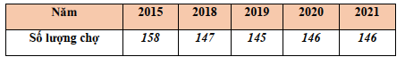
A.12 | B. 10 | C. 11 | D. 9
Câu 9.Chọn ngẫu nhiên một số trong bốn số . Xác suất để chọn được số chia hết cho .
A. | B. | C. | D.
Câu 10. Trong hình bên, biết EF // BC, theo định lí Ta - lét thì tỉ lệ thức nào sau đây là đúng?
B
E
A
F
C
A. 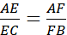 B. 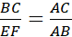

C. 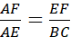 D. 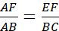
Câu 11. Trong hình bên, biết NK // PQ , theo hệ quả của định lí Ta - lét thì tỉ lệ thức nào sau đây là đúng?
A. 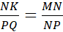 B. 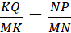
Q
N
M
K
P
C. 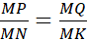 D. 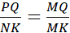

Câu 12. Biết 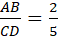 và CD =10cm. Vậy độ dài đoạn thẳng AB là?
A. 4cm B. 50cm C. 25cm D. 20cm
II. TỰ LUẬN: (7,0 điểm)
Câu 1 (1,5 điểm): Cho hàm số bậc nhất : có đồ thị là (d)
a) Tìm giao điểm của đồ thị với trục .
b) Vẽ đồ thị (d) của hàm số đã cho.
c) Tìm đường thẳng (d’) song song với đường thẳng (d) và đi qua điểm A(3; 8)
Câu 2 (2,0 điểm):
a) Lớp trưởng lớp 8A thống kê số bạn có sở thích môn thể thao trong một lớp như sau:
- Các môn thể thao: Bóng đá, cầu lông, nhảy dây, đá cầu.
- Số học sinh yêu thích lần lượt là : 40 , 18 , 23 , 11 .
Hãy phân loại các dữ liệu đó dựa trên tiêu chí: Dữ liệu định tính, dữ liệu định lượng.
b) Thống kê trong lần kiểm tra cuối học kì I Môn Toán của 40 em học sinh lớp 8B thu được kết quả ở bảng sau:
Điểm | 4 | 5 | 6 | 7 | 8 | 9 | 10
Số bài | 3 | 7 | 7 | 8 | 5 | 6 | x
+) Tìm x trong bảng trên?
+) Tính phần trăm số bài kiểm tra đạt điểm giỏi trở lên trong bài kiểm tra cuối học kì I, môn Toán của lớp 8B? (biết điểm giỏi là các bài kiểm tra lớn hơn hoặc bằng 8)
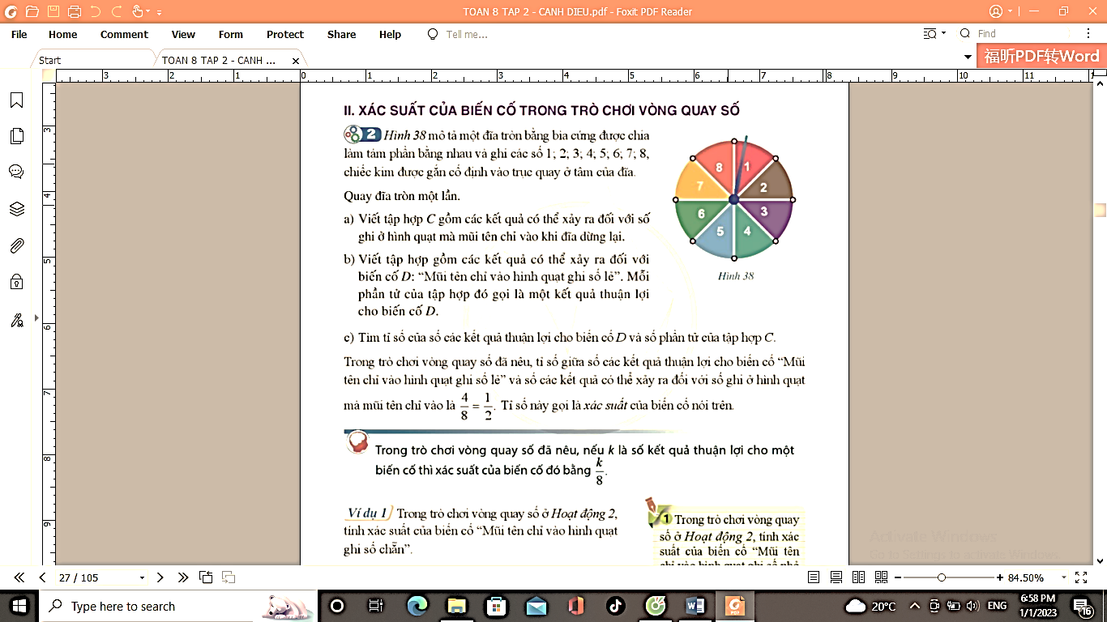
Câu 3 (1 điểm): Hình bên mô tả một đĩa tròn bằng bìa cứng được chia làm tám phần bằng nhau và ghi các số 1; 2; 3; 4; 5; 6; 7; 8. Chiếc kim được gắn cố định vào trục quay ở tâm của đĩa . Quay đĩa tròn một lần.
a) Nêu các kết quả thuận lợi của biến cố A: “Mũi tên chỉ vào hình quạt ghi số lớn hơn bằng 5”.
b) Tính xác suất của các biến cố A:

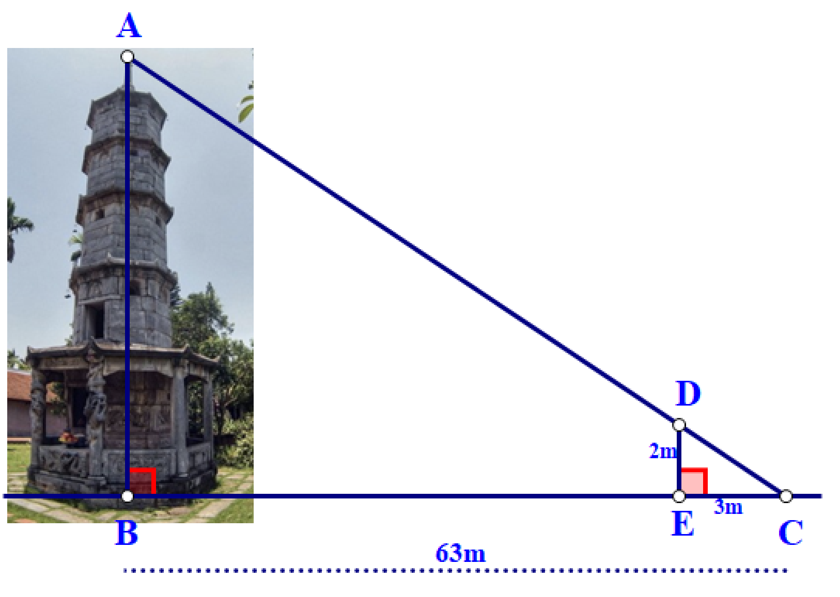
Câu 4. (0,75 điểm): Bóng của một tháp trên mặt đất có độ dài BC = 63 mét. Cùng thời điểm đó, một cây cột DE cao 2 mét cắm vuông góc với mặt đất có bóng dài 3 mét. Tính chiều cao của tháp?

Câu 5 (1,75 điểm): Cho tam giác vuông tại , cm, cm. Qua trung điểm của , vẽ một đường thẳng song song với cắt tại .
a) Chứng minh E là trung điểm của AC. Rồi tính độ dài .
b) Tính độ dài .
c) Gọi K là chân đường cao hạ từ E xuống BC. Tìm thêm điều kiện của tam giác ABC để tứ giác BHEK là hình vuông?
----------------HẾT---------------

HƯỚNG DẪN CHẤM ĐỀ KIỂM TRA GIỮA KÌ – HỌC KÌ II
NĂM HỌC: 2023 - 2024
MÔN: Toán 8
THỜI GIAN: 90 PHÚT
I.TRẮC NGHIỆM: (3,0 điểm) Mỗi phương án chọn đúng ghi 0,25 điểm.
Câu | 1 | 2 | 3 | 4 | 5 | 6 | 7 | 8 | 9 | 10 | 11 | 12
Đáp án | A | B | D | D | C | B | C | A | C | B | D | A

II. TỰ LUẬN: (7,0 điểm)

Câu | Ý | Nội dung | Điểm
1  (1,5đ) | a | +) Cho ta được nên đồ thị cắt trục Ox tại  Cho nên đồ thị hàm số cắt trục Oy tại | 0,25  0,25
 | b | Đồ thị của hàm số là đường thẳng đi qua hai điểm  và  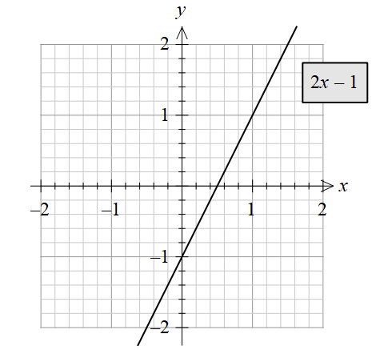 | 0,25  0,25
 | c | Vì đường thẳng (d’) song song với đường thẳng (d) nên a’ = a. Do đó có ptr là y =2x + b.  Vì đường thẳng (d’) đi qua điểm A(3; 8) nên  Ta có: 8 = 2. 3 + b. Suy ra b = 2. | 025  0,25
2  (2,0 đ) | a | Dữ liệu định tính: Bóng đá, cầu lông, cờ vua, đá cầu.  Dữ liệu định lượng : 40 , 18 , 23 , 11 . | 0,25  0,25
2  (2,0 đ) | b | +) x = Số bài kiểm tra cuối học kì I, Môn Toán của lớp 8A là:  40 – (3 + 7 + 7 + 8 + 5 + 6) = 4 học sinh  +) Tổng số bài điểm giỏi là: 5 + 6 + 4 = 15 (bài)  +) Số bài được điểm giỏi chiếm | 0,5  0,5  0,5
3  (1đ) | a | Có 4 kết quả thuận lợi cho biến cố A “Mũi tên chỉ vào hình quạt ghi số lớn hơn bằng 5” đó là 5; 6; 7; 8. | 0,5
3  (1đ) | b | Xác suất của biến cố A là . | 0,5
4  (0,75đ) |  | Vậy chiều cao của Tháp là 42m | 0,25  0,25  0,25
5  (1,75đ) | a | 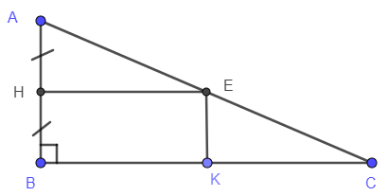  Xét có  và nên . Do đó E là trung điểm của AC.  Vì vuông tại nên  .  Vậy cm | 0,25  0,25  0,25
5  (1,75đ) | b | Xét có  và (câu a).  Do đó, là đường trung bình. Suy ra .  Vậy cm | 0,25  0,25
 | c | Chỉ ra được tứ giác BHEK là hình chữ nhật (vì có 3 góc vuông)  Lập luận để hcn BHEK là hình vuông …. ⇔ BH = BK ⇔ BA = BC. Do đó vuông cân tại B. | 0,25  0,25
Ghi chú: Mọi cách giải khác đúng, phù hợp với chương trình đều chấm điểm tối đa.
Giáo viên ra đề
Ngô Chân Thành

